**LAPORAN PRAKTIKUM**

**PEMROGRAMAN WEB 1**

**(DOSEN PENGAMPU : YATI NURHAYATI, S.KOM, M.KOM)**

**MODUL 3**



**DI SUSUN OLEH :**

NAMA : MOHAMAD ABAN SY’BANA

NIM : 20230810012

KELAS : TINFC–2023- 04

**PROGRAM STUDI TEKNIK INFORMATIKA**

**FAKULTAS ILMU KOMPUTER**

**UNIVERSITAS KUNINGAN**

**2024**

**Praktikum 1**

<!DOCTYPE html>

<html lang"id">

    <head>

        <meta charset="UTF-8" />

        <meta name="viewport" content="width-device-width, initial-scale-1.0" />

        <title>CSS Embedded</title>

        <style>

        body {

            font-family: Arial, sans-serif;

            background-color: #fafa4f;

            margin: 0;

            padding: 20px;

        }

        h1 {

            color: #a90b0b;

            font-style: italic;

            letter-spacing: 20px;

            text-align: end;

        }

        p {

            color: #ef1a09;

        }

        #highlight {

            font-weight: bold;

            background-color: rgba(0, 155, 255, 0.55);

            letter-spacing: -2px;

        }

        gbawah {

            text-transform: lowercases;

            text-decoration: underline;

        }

        </style>

    </head>

    <body>

        <h1>Universitas Kuningan</h1>

        <p>Fakultas Ilmu Komputer</p>

        <p id="highlight">Teknik Informatika jenjang S1</p>

        <gbawah>Jl. Pramuka No. 67, Kuningan </gbawah>

    </body>

</html>

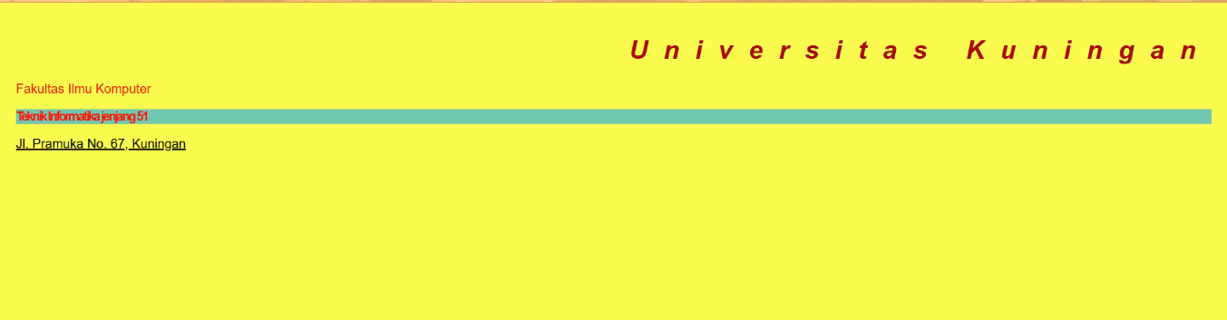

Penjelasan :

* Pada body, font yang digunakan adalah Arial dengan fallback ke sans-serif. Warna latar belakang body diatur menjadi kuning cerah dan marginnya dihapus (0). Padding sebesar 20px ditambahkan di seluruh body.
* Untuk elemen h1, warna teks diatur menjadi merah tua. Gaya huruf diubah menjadi miring (italic). Letter spacing ditambahkan sebesar 20px untuk memberi jarak antar huruf. Teks diratakan ke kanan (end).
* Elemen p diatur dengan warna teks merah terang.
* ID highlight menggunakan font-weight bold untuk membuat teks lebih tebal. Warna latar belakang diatur menjadi biru muda dengan opasitas sebesar 55%. Letter spacing dikurangi sebesar -2px untuk membuat jarak antar huruf lebih rapat.
* Class gbawah mengubah semua huruf menjadi huruf kecil (lowercase). Teks diberi garis bawah (underline) menggunakan text-decoration.

**Praktikum 2**

<!DOCTYPE html>

<html lang="id">

<head>

    <meta charset="UTF-8" />

    <meta name="viewport" content="width=device-width, initial-scale=1.0" />

    <title>CSS Inline</title>

</head>

<body style="background-color: rgba(217, 214, 214, 0.641);">

    <img src="../modul_1/img/logo ti.png"

    style="width: 50px; height: 50px; display: block; margin: 0 auto; border: 2px solid black; border-radius: 50%;" />

</body>

</html>



Penjelasan :

* Elemen <body> memiliki latar belakang dengan warna abu-abu muda semi-transparan. Warna ini ditentukan dengan nilai RGBA (Red, Green, Blue, Alpha), di mana Alpha menunjukkan tingkat transparansi sebesar 0.641 (atau sekitar 64% transparansi).
* Tag <img> digunakan untuk menampilkan gambar dengan sumber file "logo ti.png" yang berada dalam folder "img" di dalam folder "modul_1".
* Gambar tersebut memiliki beberapa gaya yang diterapkan:
* Lebar dan Tinggi: Ukuran gambar diatur menjadi 50 piksel baik lebar maupun tingginya.
* Display Block: Gambar ditampilkan sebagai elemen blok, yang memungkinkan margin otomatis untuk memusatkannya.
* Margin Otomatis: Menambahkan margin otomatis pada gambar untuk membuatnya berada di tengah halaman secara horizontal.
* Border: Gambar diberi border hitam dengan ketebalan 2 piksel.
* Border Radius: Sudut-sudut gambar diberi radius untuk membuatnya berbentuk lingkaran (50% dari lebar atau tinggi gambar).

**Praktikum 3**

<!DOCTYPE html>

<html lang="id">

<head>

    <meta charset="UTF-8" />

    <meta name="viewport" content="width=device-width, initial-scale=1.0" />

    <title>CSS Eksternal</title>

    <!-- Link to external CSS file -->

    <link rel="stylesheet" href="style3.css"/>

</head>

<body>

    <h2>Universitas Kuningan</h2>

    <nav>

        <ul class="menu">

            <li><a href="home">Beranda</a></li>

            <li>

                <a href="about">Profil</a>

                <ul class="dropdown">

                    <li><a href="#about">Tentang</a></li>

                    <li><a href="#vmts">Visi Misi</a></li>

                </ul>

            </li>

                <li><a href="#faculty">Fakultas</a></li>

                <li><a href="#contact">Kontak</a></li>

        </ul>

    </nav>

</body>

</html>

**Folder CSS untuk Praktikum 3**

body {

    font-family: Arial, sans-serif;

    margin: 0;

    padding: 20px;

}

nav {

    background-color: rgb(255, 145, 0);

}

.menu {

    list-style-type: none;

    margin: 0;

    padding: 0;

    display: flex;

}

.menu li {

    position: relative;

    margin-right: 20px;

}

.menu a {

    color: white;

    text-decoration: none;

    padding: 15px;

    display: block;

}

.menu a:hover {

    background-color: yellow;

    color: black;

}

.dropdown {

    display: none;

    list-style-type: none;

    position: absolute;

    background-color: rgb(255, 145, 81);

    min-width: 160px;

    z-index: 1;

    margin: 0;

    padding: 0;

}

.dropdown li {

    margin: 0;

}

.menu li:hover .dropdown {

    display: block;

}

.dropdown a:hover {

    background-color: yellow;

    color: black;

}

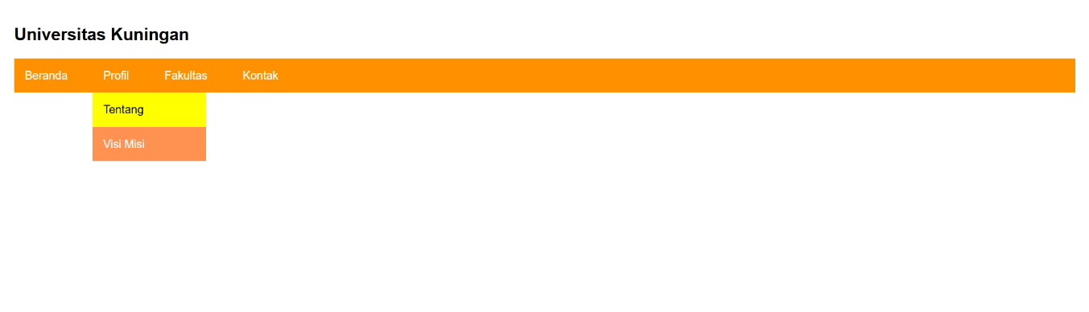

Penjelasan :

* body:
* Mengatur font utama menjadi Arial dengan fallback sans-serif jika Arial tidak tersedia.
* Menghilangkan margin default dari body dan memberikan padding sebesar 20px di seluruh body.
* nav:
* Mengatur warna latar belakang elemen navigasi (nav) menjadi oranye.
* .menu:
* Menghapus tanda bullet default dari daftar (list-style-type: none).
* Menghilangkan margin dan padding untuk menyamakan posisi.
* Menggunakan display flex untuk menampilkan item menu secara horizontal.
* .menu li:
* Mengatur posisi relatif untuk setiap item di dalam menu.
* Menambahkan margin kanan sebesar 20px antar item menu untuk memberikan ruang.
* .menu a:
* Mengatur warna teks menjadi putih dan menghilangkan garis bawah pada tautan.
* Menambahkan padding sebesar 15px di sekitar teks dan menampilkan tautan sebagai blok untuk memperluas area klik.
* .menu a:hover:
* Mengubah warna latar belakang menjadi kuning dan warna teks menjadi hitam saat tautan di-hover.
* .dropdown:
* Mengatur dropdown menu menjadi tidak terlihat (display: none) secara default.
* Menghilangkan tanda bullet default dari daftar.
* Mengatur posisi dropdown menu secara absolut relatif terhadap elemen induknya.
* Mengatur warna latar belakang dropdown menjadi oranye muda.
* Menetapkan lebar minimal 160px untuk dropdown.
* Menambahkan z-index agar dropdown berada di atas elemen lain.
* Menghilangkan margin dan padding untuk menyamakan posisi.
* .dropdown li:
* Mengatur margin menjadi 0 untuk menghilangkan jarak antar item di dalam dropdown.
* .menu li:hover .dropdown:
* Menampilkan dropdown menu (display: block) ketika item menu di-hover.
* .dropdown a:hover:
* Mengubah warna latar belakang menjadi kuning dan warna teks menjadi hitam saat item dropdown di-hover.

**Praktikum 4**

<!DOCTYPE html>

<html lang="id">

<head>

    <meta charset="UTF-8" />

    <meta name="viewport" content="width=device-width, initial-scale=1.0" />

    <title>CSS Eksternal</title>

    <style>

        .image-container {

            text-align: center;

        }

        .zoom {

            display: inline-block;

            border: 2px solid black;

            transition: transform 0.3s ease;

        }

        .zoom:hover {

            transform: scale(2.1);

        }

    </style>

</head>

<body>

    <div class="image-container">

        <img src="../modul_1/img/logo ti.png" alt="Logo TI FKOM UNIKU" class="zoom"

        style="width: 150px; height: 150px; margin-top: 100px;" />

    </div>

</body>

</html>



Penjelasan :

* .image-container: Mengatur teks di dalam elemen ini agar rata tengah.
* .zoom:
* Display Inline-block: Gambar ditampilkan sebagai elemen inline-block, yang memungkinkan pengaturan margin dan padding.
* Border: Gambar diberi border hitam dengan ketebalan 2 piksel.
* Transition: Menambahkan efek transisi pada transformasi gambar selama 0.3 detik dengan efek yang halus.
* Hover Effect: Saat gambar di-hover (dihinggapi kursor), gambar akan diperbesar hingga 2.1 kali ukuran aslinya dengan menggunakan transform: scale(2.1).

**Praktikum 5**

<!DOCTYPE html>

<html lang="id">

<head>

    <meta charset="UTF-8" />

    <meta name="viewport" content="width=device-width, initial-scale=1.0" />

    <title>Contoh Teks Bergerak</title>

    <style>

        .marquee {

            width: 100%;

            overflow: hidden;

            white-space: nowrap;

            box-sizing: border-box;

        }

        .marquee-content {

            display: inline-block;

            animation: marquee 10s linear infinite;

        }

        @keyframes marquee {

            0% {

                transform: translateX(100%);

            }

            100% {

                transform: translateX(-100%);

            }

        }

    </style>

</head>

<body>

    <div class="marquee">

        <div class="marquee-content">

            Menjadi Universitas Unggul di Internasional Pada Tahun 2030

        </div>

    </div>

</body>

</html>



Penjelasan :

* .marquee:
* Width: Mengatur lebar elemen menjadi 100% dari kontainer induknya.
* Overflow: Menyembunyikan konten yang meluap di luar batas elemen.
* White-space: Mencegah pembungkusan teks, sehingga teks ditampilkan dalam satu baris.
* Box-sizing: Mengatur box model untuk menyertakan padding dan border dalam perhitungan lebar dan tinggi elemen.
* .marquee-content:
* Display: Menampilkan elemen sebagai inline-block untuk memungkinkan pengaturan margin dan padding.
* Animation: Menambahkan animasi yang disebut "marquee" dengan durasi 10 detik, menggunakan interpolasi linier, dan berulang tanpa henti (infinite).
* @keyframes marquee:
* Mendefinisikan animasi yang disebut "marquee".
* 0%: Pada awal animasi, elemen teks berada di luar layar sebelah kanan (translateX(100%)).
* 100%: Pada akhir animasi, elemen teks bergerak ke luar layar sebelah kiri (translateX(-100%)).

**Praktikum 6**

<!DOCTYPE html>

<html lang="id">

<head>

    <meta charset="UTF-8" />

    <meta name="viewport" content="width=device-width, initial-scale=1.0" />

    <title>Layout Website</title>

    <link rel="stylesheet" href="styles6.css"/>

</head>

<body>

    <div class="container">

        <header class="header">Header</header>

        <div class="main">

            <aside class="sidebar">Sidebar</aside>

            <div class="content">Konten Utama</div>

            <aside class="rightbar">Rightbar</aside>

        </div>

        <footer class="footer">Footer</footer>

    </div>

</body>

</html>

**Folder CSS untuk Praktikum 6**

body {

    font-family: Arial, sans-serif;

    padding: 20px;

    margin: 0;

 }

nav {

    background-color: rgb(255, 145, 0);

}

.menu {

    list-style-type: none;

    padding: 0;

    margin: 0;

    display: flex;

}

.menu li {

    position: relative;

    margin-right: 20px;

}

.menu a {

    color: white;

    text-decoration: none;

    padding: 15px;

    display: block;

}

.menu a:hover {

    background-color: yellow;

    color: black;

}

.dropdown {

    display: none;

    list-style-type: none;

    position: absolute;

    background-color: rgb(255, 145, 0);

    min-width: 160px;

    z-index: 1;

    padding: 0;

    margin: 0;

}

.dropdown li {

    margin: 0;

}

.menu li:hover .dropdown {

    display: block;

}

.dropdown a:hover {

    background-color: yellow;

    color: black;

}

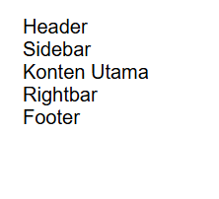

**Penjelasan :**

HTML di atas akan menghasilkan tampilan yang sesuai dengan yang dijelaskan. Namun, perlu diperhatikan bahwa file CSS yang digunakan adalah untuk praktikum 3, dan mungkin kelas-kelas dalam HTML tersebut tidak ada dalam file CSS praktikum 3. Artinya, browser tidak akan bisa menampilkan gaya yang sesuai karena kelas-kelas pada HTML tidak ditemukan di CSS.

Tugas

1. Buat from pemesanan, dengan tampilan sebagai berikut dengan css :

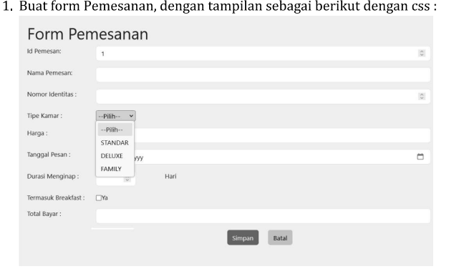

**Code html**

<!DOCTYPE html>

<html lang="id">

<head>

    <meta charset="UTF-8">

    <meta name="viewport" content="width=device-width, initial-scale=1.0">

    <title>Form Pemesanan</title>

    <link rel="stylesheet" href="tugas1.css">

</head>

<body>

    <form>

        <h2>Form Pemesanan</h2>

        <div class="form-group">

            <label for="jumlah-pemesanan">Id Pemesanan :</label>

            <input type="number" id="jumlah-pemesanan" name="jumlah-pemesanan" class="number-input">

        </div>

        <div class="form-group">

            <label for="nama-pemesan">Nama Pemesan :</label>

            <input type="text" id="nama-pemesan" name="nama-pemesan" class="text-input" required>

        </div>

        <div class="form-group">

            <label for="nomor-identitas">Nomor Identitas :</label>

            <input type="number" id="nomor-identitas" name="nomor-identitas" class="number-input" required>

        </div>

        <div class="tipe-kamar">

            <label for="tipe-kamar">Tipe Kamar :</label>

            <select id="tipe-kamar" name="tipe-kamar" class="select-kamar">

                <option value="">--Pilih--</option>

                <option value="standard">STANDARD</option>

                <option value="deluxe">DELUXE</option>

                <option value="family">FAMILY</option>

            </select>

        </div>

        <div class="form-group">

            <label for="harga">Harga :</label>

            <input type="text" id="harga" name="harga" class="text-input">

        </div>

        <div class="form-group">

            <label for="tanggal-pesan">Tanggal Pesan :</label>

            <input type="date" id="tanggal-pesan" name="tanggal-pesan" class="date-input">

        </div>

        <div class="form-menginap">

            <label for="durasi-menginap">Durasi Menginap :</label>

            <input type="number" id="durasi-menginap" name="durasi-menginap" class="small-input"> Hari

        </div>

        <div class="form-breakfest">

            <label for="breakfast">Termasuk Breakfast :</label>

            <input type="checkbox" id="breakfast" name="breakfast" class="checkbox-input" value="yes"> Ya

        </div>

        <div class="form-group">

            <label for="total-bayar">Total Bayar :</label>

            <input type="text" id="total-bayar" name="total-bayar" class="text-input">

        </div>

        <div class="form-buttons">

            <button type="submit">Simpan</button>

            <button type="reset" class="reset-button">Batal</button>

        </div>

    </form>

</body>

</html>

**Folder css nya**

* {

    margin: 0;

    padding: 0;

    box-sizing: border-box;

}

body {

    font-family: Arial, sans-serif;

    background-color: #f3f3f3;

    display: flex;

    flex-direction: column;

    align-items: center;

    padding-top: 20px;

}

h2 {

    color: #333;

    font-size: 1.5rem;

    margin-bottom: 20px;

}

form {

    width: 80%;

    background-color: #f9f9f9;

    padding: 20px;

    border-radius: 5px;

    box-shadow: 0 0 10px rgba(0, 0, 0, 0.1);

    display: flex;

    flex-direction: column;

    gap: 15px;

}

.form-group {

    display: flex;

    align-items: center;

    justify-content: space-between;

}

.form-menginap{

    display: flex;

    align-items: center;

    gap: 20px;

    margin-right: 566px;

}

.tipe-kamar select.select-kamar {

    flex: -2;

    padding: 10px;

    border: 1px solid #ddd;

    border-radius: 4px;

    box-sizing: border-box;

    margin-left: 292px;

}

form label {

    flex: 1;

    font-weight: bold;

    color: #333;

    width: 150px;

}

input.text-input,

input.number-input,

input.date-input{

    flex: 2;

    padding: 10px;

    border: 1px solid #ddd;

    border-radius: 4px;

    box-sizing: border-box;

}

input.checkbox-input {

    margin-left: 230px;

}

input.small-input {

    flex: -2;

    padding: 10px;

    border: 1px solid #ddd;

    border-radius: 4px;

    box-sizing: border-box;

}

.form-buttons {

    display: flex;

    justify-content: flex-end;

    gap: 10px;

    margin: auto;

}

form button {

    padding: 10px 20px;

    border: none;

    border-radius: 5px;

    color: white;

    background-color: #666;

    cursor: pointer;

    font-weight: bold;

}

form button.reset-button {

    background-color: #999;

}

form button:hover {

    background-color: #555;

}

form button.reset-button:hover {

    background-color: #777;

}

**Hasil RUN**

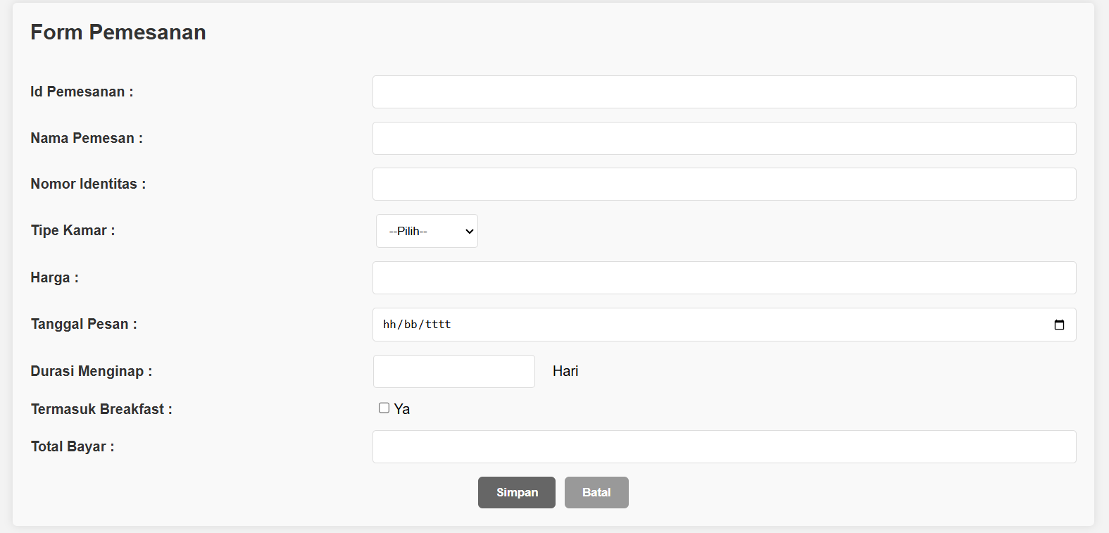

1. Buat form untuk tambah data dengan css :
2. Data Kamar,berisi : id kamar , gambar ruangan,jenis kamar, harga,fasilitas.
3. Fasilitas, berisi : id, nama, fasilitas, harga weekend, harga weekday, kouta, jam buka, jam tutup.

**Code html**

<!DOCTYPE html>

<html lang="en">

<head>

    <meta charset="UTF-8">

    <meta name="viewport" content="width=device-width, initial-scale=1.0">

    <title>Tugas Ke2 P web 1</title>

    <link rel="stylesheet" href="tugas2.css">

</head>

<body>

<div class="container">

<div class="wrapper">

    <h2>Tambah Data Kamar</h2>

    <form>

        <label for="id-kamar">ID Kamar:</label>

        <input type="number" id="id-kamar" name="id-kamar" class="input-number" required /><br><br>

        <label for="gambar-ruangan">Gambar Ruangan:</label>

        <input type="file" id="gambar-ruangan" name="gambar-ruangan" class="input-file" accept="image/*"><br><br>

        <label for="jenis-kamar">Jenis Kamar:</label>

        <select id="tipe-kamar" name="tipe-kamar" class="select-input">

            <option value="">--Pilih Salah Satu--</option>

            <option value="standard">STANDARD</option>

            <option value="deluxe">DELUXE</option>

            <option value="family">FAMILY</option>

        </select><br><br>

        <label for="harga">Harga:</label>

        <select id="harga" name="harga" class="select-harga">

            <option value="">--Pilih Salah Satu--</option>

            <option value="standard">150000</option>

            <option value="deluxe">250000</option>

            <option value="family">350000</option>

        </select><br><br>

        <label for="fasilitas-kamar">Fasilitas:</label>

        <select id="fasilitas-kamar" name="fasilitas-kamar" class="select-fasilitas">

            <option value="">--Pilih Salah Satu--</option>

            <option value="standard">Kolam Renang</option>

            <option value="deluxe">Tempat GYM</option>

            <option value="family">AC</option>

        </select><br><br>

        <button type="submit" class="btn-submit">Simpan</button>

        <button type="reset" class="btn-reset">Batal</button>

    </form>

</div>

<div class="wrapper">

    <h2>Tambah Fasilitas</h2>

    <form>

        <label for="id-fasilitas">ID:</label>

        <input type="text" id="id-fasilitas" name="id-fasilitas" class="input-text"><br><br>

        <label for="nama-fasilitas">Nama: </label>

        <input type="text" id="nama-fasilitas" name="nama-fasilitas" class="input-text" required /><br><br>

        <label for="jenis-fasilitas">Fasilitas:</label>

        <select id="jenis-fasilitas" name="jenis-fasilitas" class="select-input">

            <option value="">--Pilih Salah Satu--</option>

            <option value="standard">Bar</option>

            <option value="deluxe">Wifi</option>

            <option value="family">Tempat Tidur Double</option>

        </select><br><br>

        <label for="harga-weekend">Harga Weekend:</label>

        <select id="harga-weekend" name="harga-weekend" class="select-harga">

            <option value="">--Pilih Salah Satu--</option>

            <option value="reguler">100000</option>

            <option value="standard">150000</option>

            <option value="premium">20000</option>

        </select><br><br>

        <label for="harga-weekday">Harga Weekday:</label>

        <select id="harga-weekday" name="harga-weekday" class="select-harga">

            <option value="">--Pilih Salah Satu--</option>

            <option value="reguler">75000</option>

            <option value="standard">100000</option>

            <option value="premium">120000</option>

        </select><br><br>

        <label for="kuota">Kuota:</label>

        <input type="number" id="kuota" name="kuota" class="input-number"><br><br>

        <label for="jam-buka">Jam Buka:</label>

        <input type="time" id="jam-buka" name="jam-buka" class="input-time"><br><br>

        <label for="jam-tutup">Jam Tutup:</label>

        <input type="time" id="jam-tutup" name="jam-tutup" class="input-time"><br><br>

        <button type="submit" class="btn-submit">Simpan</button>

        <button type="reset" class="btn-reset">Batal</button>

    </form>

</div>

</div>

</body>

</html>

**Folder code css nya**

* {

    margin: 0;

    padding: 0;

    box-sizing: border-box;

}

body {

    font-family: Arial, sans-serif;

    background-color: #f2f2f2;

    margin: 20px;

}

.container {

    display: flex;

    gap: 20px;

    justify-content: center;

    align-items: flex-start;

    margin-top: 20px;

}

.wrapper {

    flex: 1;

    max-width: 500px;

}

h2 {

    text-align: center;

    margin-top: 20px;

}

form {

    background-color: #fff;

    max-width: 600px;

    margin: 20px auto;

    padding: 20px;

    border-radius: 8px;

    box-shadow: 0 0 10px rgba(0, 0, 0, 0.1);

}

label {

    display: block;

    margin-bottom: 8px;

    font-weight: bold;

}

.input-text,

.input-number,

.input-file,

.input-time,

.select-input,

.select-harga,

.select-fasilitas {

    width: calc(100% - 20px);

    padding: 10px;

    margin-bottom: 20px;

    border: 1px solid #ccc;

    border-radius: 4px;

    box-sizing: border-box;

}

.input-file {

    padding: 3px;

}

.input-checkbox {

    margin-right: 10px;

    width: auto;

}

button {

    padding: 10px 20px;

    margin-top: 10px;

    border: none;

    border-radius: 4px;

    cursor: pointer;

}

.btn-submit {

    background-color: rgb(174, 242, 4);

    color: white;

}

.btn-reset {

    background-color: rgb(60, 136, 251);

    color: white;

}

button:hover {

    opacity: 0.8;

}

**Hasil RUN**

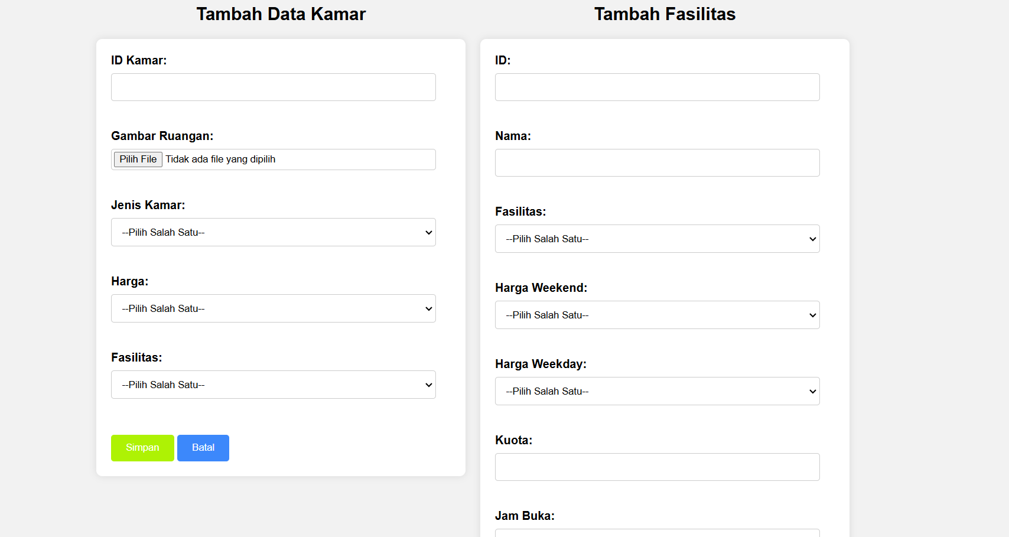

1. Buat desain web dengan tampilan sebagai berikut, menggunakan css:

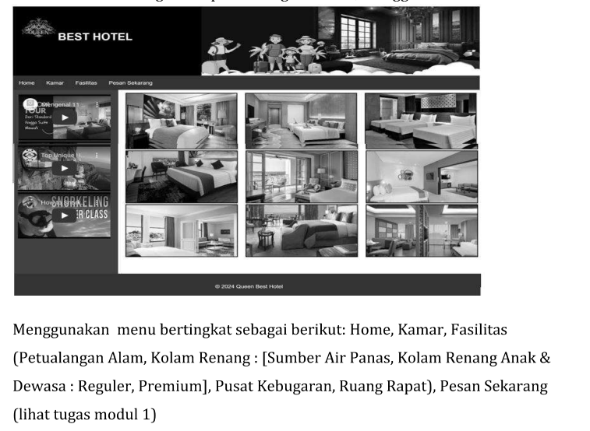

**Code html**

<!DOCTYPE html>

<html lang="en">

<head>

    <meta charset="UTF-8">

    <meta name="viewport" content="width=device-width, initial-scale=1.0">

    <title>Best Hotel</title>

    <link rel="stylesheet" href="tugas3.css">

</head>

<body>

<header>

    <h1>Best Hotel</h1>

</header>

<nav>

    <ul>

        <li><a href="#">Home</a></li>

        <li><a href="#">Kamar</a></li>

        <li><a href="#">Fasilitas</a>

            <ul>

                <li><a href="#">Petualangan Alam</a></li>

                <li><a href="#">Kolam Renang</a>

                    <ul>

                        <li><a href="#">Sumber Air Panas</a></li>

                        <li><a href="#">Kolam Anak & Dewasa</a>

                            <ul>

                                <li><a href="#">Reguler</a></li>

                                <li><a href="#">Premium</a></li>

                            </ul>

                        </li>

                    </ul>

                </li>

                <li><a href="#">Pusat Kebugaran</a></li>

                <li><a href="#">Ruang Rapat</a></li>

            </ul>

        </li>

        <li><a href="#">Pesan Sekarang</a></li>

    </ul>

</nav>

<div class="container">

    <div class="video">

        <iframe src="https://www.youtube.com/example1" title="Video 1"></iframe>

        <iframe src="https://www.youtube.com/example2" title="Video 2"></iframe>

        <iframe src="https://www.youtube.com/example3" title="Video 3"></iframe>

    </div>

    <div class="content">

        <img src="img/kamar 1.jpg" alt="Kamar 1">

        <img src="img/kamar 2.jpg" alt="Kamar 2">

        <img src="img/kamar 3.jpg" alt="Kamar 3">

        <img src="img/kamar 4.jpg" alt="Kamar 4">

        <img src="img/kamar 5.jpg" alt="Kamar 5">

        <img src="img/kamar 6.jpeg" alt="Kamar 6">

        <img src="img/kamar 7.avif" alt="Kamar 7">

        <img src="img/kamar 8.jpeg" alt="Kamar 8">

        <img src="img/kamar 9.jpg" alt="Kamar 9">

    </div>

</div>

<footer>

    &copy; 2024 Queen Best Hotel

</footer>

</body>

</html>

**Folder code css nya**

body {

    margin: 0;

    padding: 0;

}

header {

    background-image: url('img/hotel.jpg');

    background-size: cover;

    background-position: center;

    background-color: rgba(0,0,0,0.5);

    text-align: center;

    padding: 50px 0;

    color: #fff;

    box-sizing: border-box;

}

nav ul {

    list-style: none;

    padding: 0;

    margin: 0;

    justify-content: center;

}

nav > ul > li {

    position: relative;

    display: inline-block;

    margin-right: 20px;

}

nav ul ul {

    display: none;

    position: absolute;

    top: 100%;

    left: 0;

    background: #fff;

    box-shadow: 0 8px 16px rgba(0,0,0,0.2);

}

nav ul ul ul {

    left: 100%;

    top: 0;

}

nav ul li:hover > ul {

    display: block;

}

nav a {

    text-decoration: none;

    color: #333;

    display: block;

    padding: 10px 20px;

}

nav ul ul li {

    width: 200px;

}

.container {

    display: flex;

    margin: 20px;

    gap: 10px;

}

.video {

    width: 25%;

    padding: 10px;

}

.video iframe {

    width: 100%;

    height: 150px;

    margin-bottom: 10px;

}

.content {

    width: 75%;

    display: grid;

    grid-template-columns: repeat(3, 1fr);

    gap: 30px;

}

.content img {

    width: 100%;

    height: 200px;

    object-fit: cover;

    border: 1px solid #ddd;

    padding: 5px;

    background-color: white;

}

footer {

    background-color: #333;

    color: white;

    text-align: center;

    padding: 30px;

    margin-top: 20px;

}

**Hasil RUN**

